住房公积金管理系统单位版跨年基数调整、上报操作顺序（2023-06）

- 正常完成六月业务
业务处理-汇缴办理 保证实现 【汇缴确认】 确认后如下图
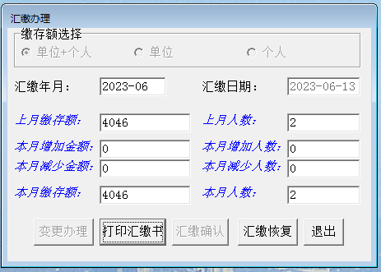

注意：前台完成六月业务后，需要从前台下载一个文件：[跨年清册.xlsx] 后面的步骤中用到。

前台下载跨年清册步骤说明
住房公积金→汇补缴管理→单位跨年清册→(屏幕中位置)导出 (跨年清册.xlsx)

网页下载跨年清册,上报导入跨年清册顺序
公积金→跨年清册核定→编辑[2022-2023]跨年清册→导出
公积金→跨年清册核定→编辑[2022-2023]跨年清册→先清空后导入

- 公积金管理系统完成年终结转工作
初始化-年终结转 执行 【年终结转】 年终结转成功后如下图
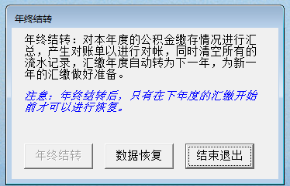

注意必须操作：年终结转成功后 进入 业务处理-汇缴办理 如下图：查看汇缴年月（ 2023-07 ）、上月缴存额（六月缴存数值）、上月人数（六月人员数）
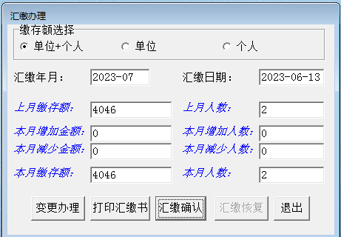

- 特殊说明：如果直接从市中心下载接收了（单位职工账户信息）文件，不需要执行[年终结转]操作。需要进入初始化-单位登记，手工修改（汇缴年度2023）（当前汇缴年月2023-07）

- 录入月均工资
跨年业务-跨年清册录入 如下图
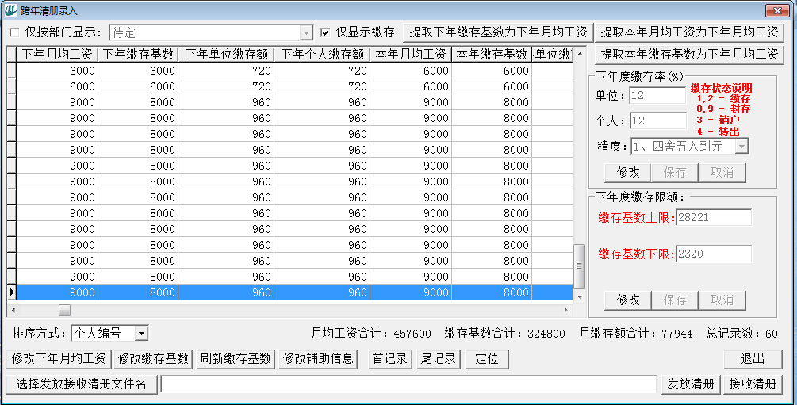

首先按政策要求 【修改】 下年度缴存率（单位，个人）；下年度缴存限额（缴存基数上限，缴存基数下限）。然后通过 【修改下年月均工资】 顺序录入职工下年月均工资（2022年实际核算月均工资），系统会根据设定的下年度缴存率和下年度缴存限额计算出下年缴存基数、下年单位缴存额、下年个人缴存额；或者通过 【选择发放接收清册文件名】的方式【发放清册】，发出的表格前4列不动，后1列（月均工资）录入对应数值后，执行【接收清册】，实现快速批量处理数据。

【修改缴存基数】按钮说明：当发生 实际缴存额≠缴存基数×缴存率 的特殊情况时，用这个功能按钮手工调整。（一般是涉及缴存基数下限政策问题时，可能有此特殊情况）

【刷新缴存基数】按钮说明：点击执行此按钮，系统自动根据下年度缴存率（单位，个人）；下年度缴存限额（缴存基数上限，缴存基数下限）计算出下年缴存基数、下年单位缴存额、下年个人缴存额。

- 跨年清册数据上报（分两个小步骤）
①跨年清册下载 跨年业务-跨年清册下载 如下图
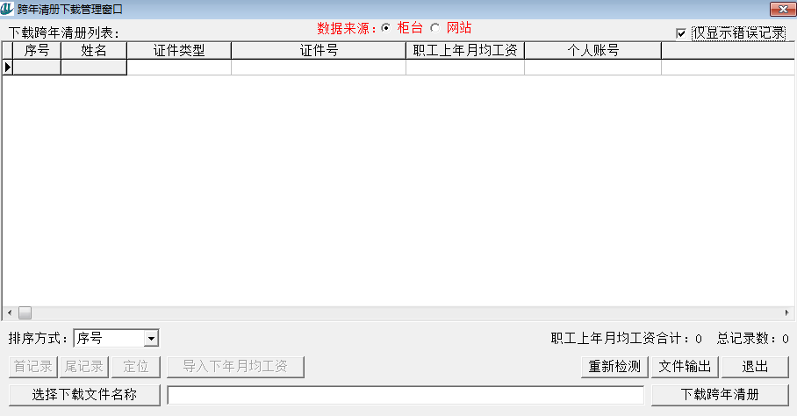
根据数据实际来源选择[柜台]或者[网站] 然后 执行 【选择下载文件名称】[跨年清册.xlsx] 【下载跨年清册 】完成即可！
- 有可能excel表格文件写保护造成不能读入数据下载失败。打开表格，点击表格工具栏上方的“审阅”，点击“撤销工作表保护”，点击“确定”即可取消对工作表的保护。

②跨年清册上报 跨年业务-跨年清册上报 如下图
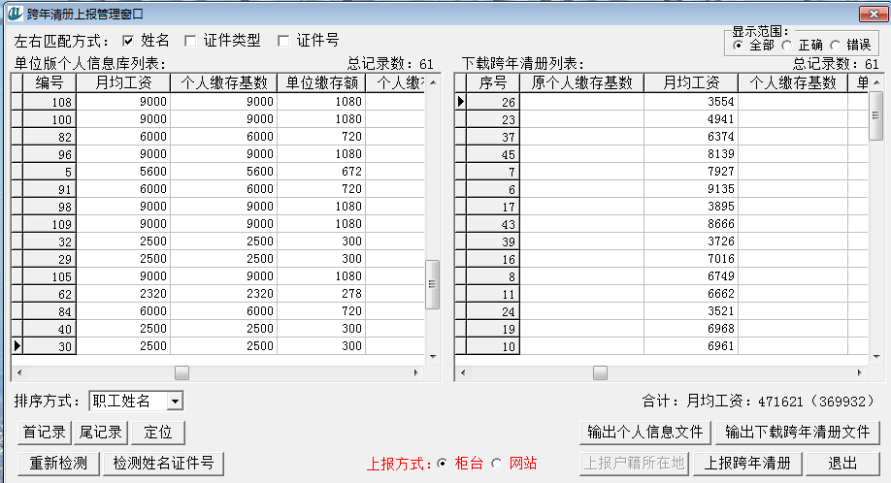

- 执行【检测姓名证件号】 ！！！（系统会自动对比本机与①步骤中下载的人员基础信息，人员基础信息没有差异的情况下能顺利上报跨年清册，如果人员基础信息有差异，根据实际情况修正，（本机数据修正操作 辅助功能-修改姓名证件 ）只有达到人员基础信息一致才能顺利上报数据！）
- 根据上报数据方式选择[柜台]或者[网站]后 执行 【上报跨年清册】 生成[单位登记号+跨年清册YYYY-MM-DD]

- 跨年清册数据打印
跨年业务-跨年清册打印 如下图
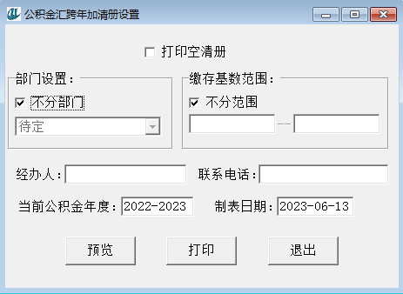
通过执行 【预览】 可以查看跨年清册表；设置打印页范围。需要输出打印，执行此界面 【打印】 选项。
★提示：要求打印输出规范的跨年清册表必须在转换工资前执行【打印】

- 新年度业务 （2023年度 2023-07—2024-06）
强调注意：一定要跨年清册上报成功后开始新年度业务；新年度业务开始前 必须首先执行 初始化-跨年工资转入 如下图
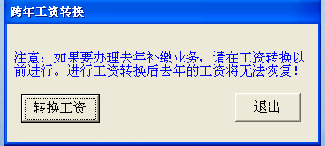
执行 【转换工资】 此步骤执行后，系统中职工2022年度缴存基数、缴存额被2023年度新基数、缴存额替换！
维护电话:82023838-0 网站:www.jj-e.com

